成交结果公告
一、项目编号：510182202100312
二、项目名称：彭州市龙门山湔江河谷生态旅游区管理委员会2021年重点区域二级标识标牌树立项目
三、中标（成交）信息
供应商名称：四川国固建设工程有限公司
供应商地址：四川省成都市彭州市天彭镇外南街271号
中标（成交）金额：98.58万元
四、主要标的信息
服务类
名称：彭州市龙门山湔江河谷生态旅游区管理委员会2021年重点区域二级标识标牌树立项目
服务范围：彭州市龙门山湔江河谷生态旅游区。
服务要求：供应商根据对彭州市龙门山湔江河谷生态旅游区的了解，并结合采购人实际需求和建议，提供重点区域标识标牌的设计方案。标识标牌制作完成后，供应商在采购人确定的点位进行安装。
服务时间：合同签订后30日历天内完成并验收合格。
服务标准：设计内容以简洁形式，兼顾现代科技元素，应用视频、图片、文字等媒体，通过视觉、触觉全方位地调动人们的感官，运用布展色彩、灯光营造浓厚的旅游宣传氛围，宣传彭州市龙门山湔江河谷生态旅游区重点文旅产业，展示彭州市龙门山湔江河谷生态旅游区相关内容。
五、评审专家（单一来源采购人员）名单：吕静、喻爱华、何熙
六、代理服务收费标准及金额：根据成本加合理利润原则，定额向成交人收取招标代理服务费。15000元。
七、公告期限
自本公告发布之日起1个工作日。
八、其他补充事宜
监管单位：彭州市财政局，联系电话：028-83888323。计划备案号：(2021)0776号。品目编码及名称：C1301-城市规划和设计服务。本项目采购预算（最高限价）100万元。推进四川省政府采购供应商信用融资：根据《四川省财政厅关于推进四川省政府采购供应商信用融资工作的通知》（川财采〔2018〕123号）、《成都市中小企业政府采购信用融资暂行办法》、《成都市级支持中小企业政府采购信用融资实施方案》，有融资需求的供应商可根据四川政府采购网公示的银行及其“政采贷”产品，自行选择符合自身情况的“政采贷”银行及其产品，凭中标（成交）通知书向银行提出贷款意向申请。银行应及时按照有关规定完成对供应商的信用审查以及开设账户等相关工作。
九、凡对本次公告内容提出询问，请按以下方式联系。

1.采购人信息
名 称： 彭州市龙门山湔江河谷生态旅游区管理委员会
地 址： 彭州市天彭街道回龙西路18号
联系方式： 何老师；028-83883806

2.采购代理机构信息
名 称： 四川采易通招标代理有限公司
地 址： 中国（四川）自由贸易试验区成都高新区天府二街166号雄川金融中心1栋09层05号
联系方式： 许老师；028-62093108

3.项目联系方式
项目联系人：许老师
电 话： 028-62093108
十、附件
1.采购文件（已公告的可不重复公告）
2.被推荐供应商名单和推荐理由（适用于邀请招标、竞争性谈判、询价、竞争性磋商采用书面推荐方式产生符合资格条件的潜在供应商的）
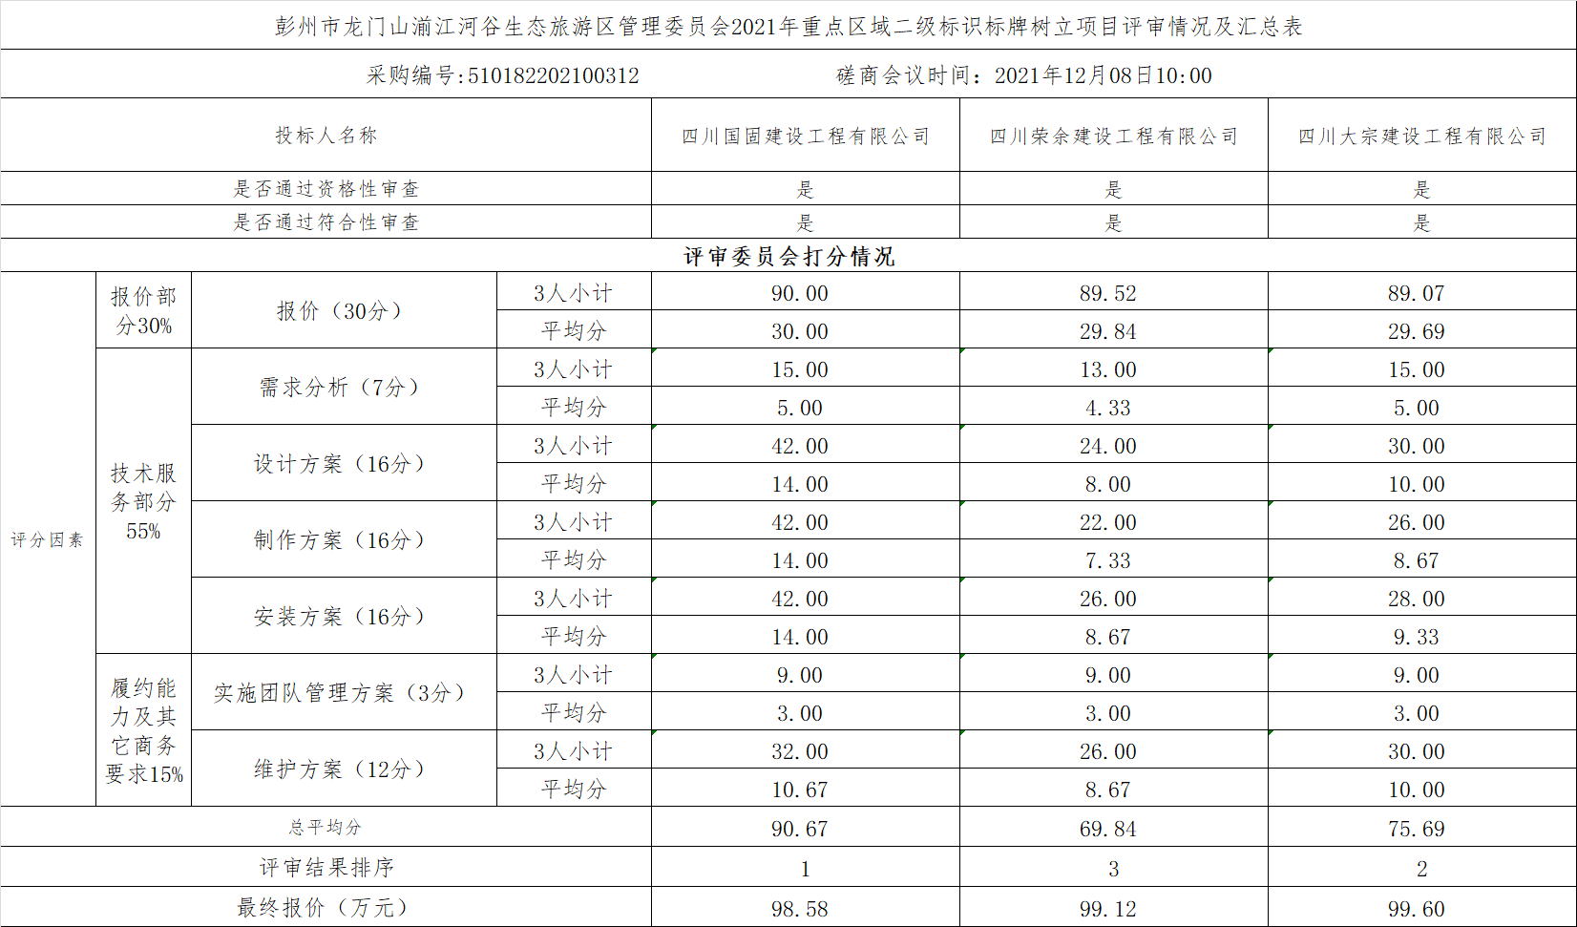

3.中标、成交供应商为中小企业的，应公告其《中小企业声明函》
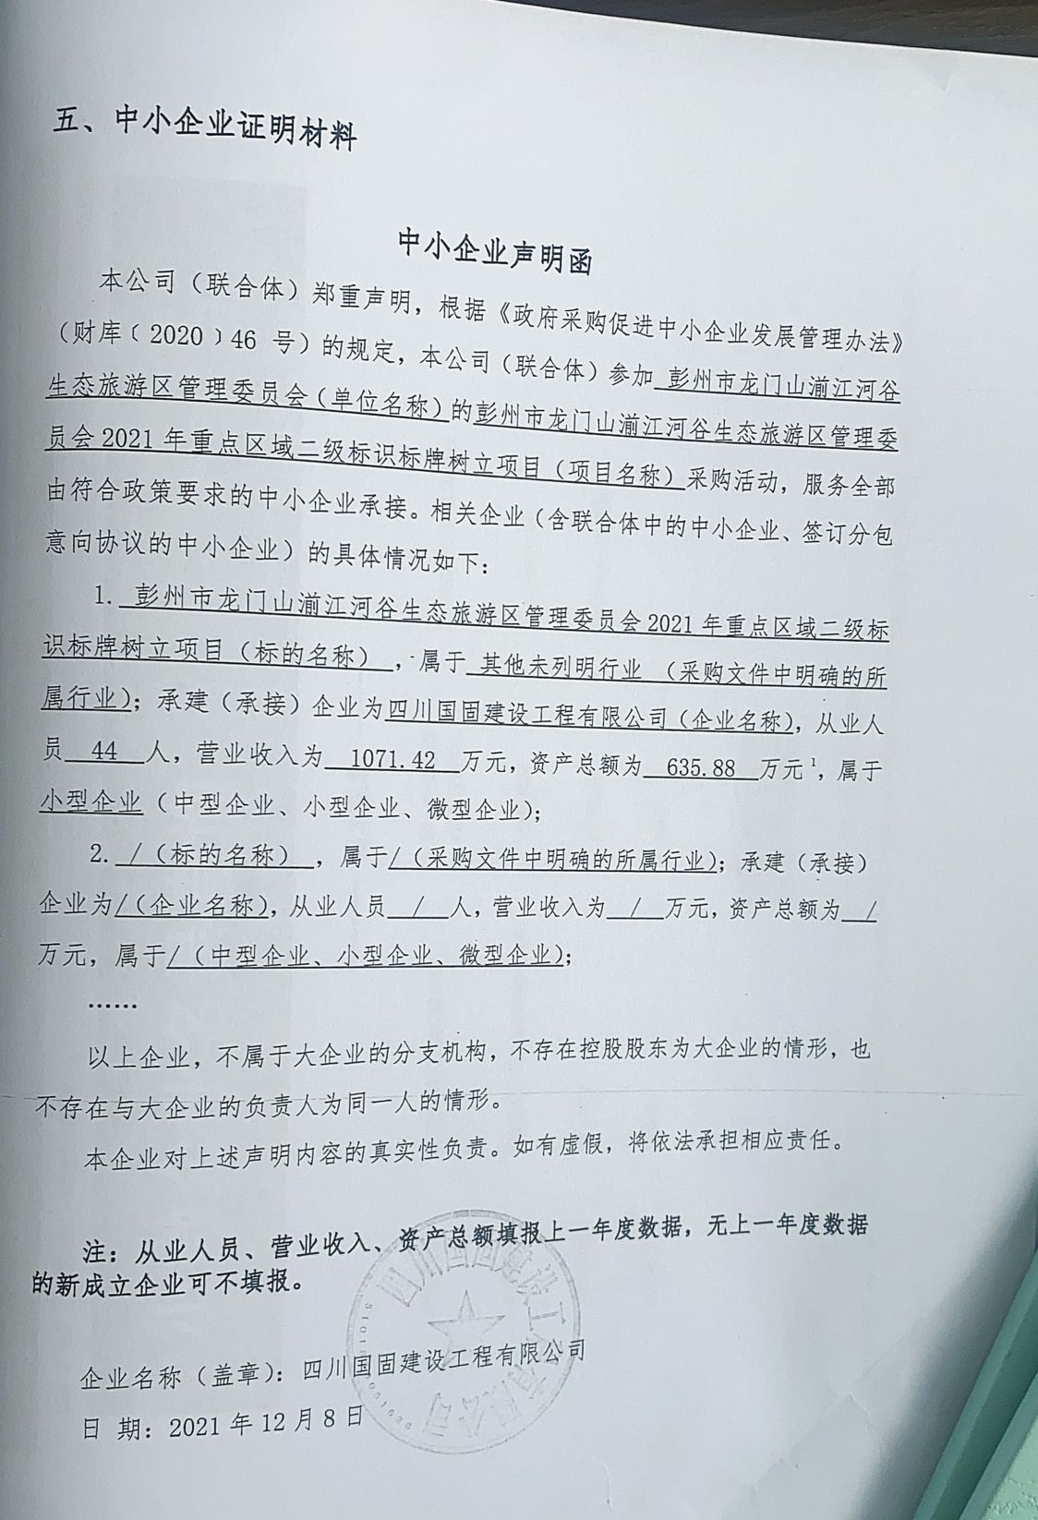
4.中标、成交供应商为残疾人福利性单位的，应公告其《残疾人福利性单位声明函》
5.中标、成交供应商为注册地在国家级贫困县域内物业公司的，应公告注册所在县扶贫部门出具的聘用建档立卡贫困人员具体数量的证明。

